|  |  |  |  |
| --- | --- | --- | --- |
| **Adı:** |  | **…………………. İlkokulu** |  |
| **Soyadı:** |  | **………………. Eğitim Öğretim Yılı** | Tarih: ……/……/ 20.. |
| **Sınıfı:** |  | **DİN KÜLTÜRÜ VE AHLAK BİLGİSİ** | Aldığı Not |
| **No:** |  | **4. Sınıf 1.Dönem 1. Yazılı / Test Sınav Soruları** |  |

1. Allah tarafından gönderilen emir ve yasakları insanlara anlatan kişiye ne denir?

A) Melek B) Peygamber

C) Cebrail D) İsrafil

1. . ‘’Alemlere Rahmet olarak gönderilen en son Peygamber hangisidir?

A) Hz. İsa (SAV) B) ) Hz.İbrahim (SAV)

C) Hz.Muhammet (SAV) D) Hz.Davut (SAV)

1. ) Kur- anı kerimde kaç peygamberin ismi geçmektedir?

A) 25 B) 28

C) 124 Bin D) 3

1. Dinimizce yiyilip içilmesi, yapılması serbest olan şeylere ne ad verilir?

A) Sünnet B) Günah

C) Helâl D) Kuran

1. Allah her iyi söz ve davranışımız karşılığa bizlere ne verir?

A) Günah B) Vacip C) Haram D) Sevap

1. ) Aşağıdakilerden hangisi harama örnektir?

A) İçki içmek B) Namaz kılmak

C) İyilik yapmak D) Dürüst olmak

1. Aşağıdakilerden hangisi günah kazandıracak bir davranış değildir?

A) Kavga etmek B) Yardım etmek

C) Hayvanları dövmek D) Dedikodu yapmak

1. Aşağıdakilerden hangisi doğru bir davranıştır?

A) Pis yerlerde oyun oynamak

B) Çöpleri bahçeye atmak

C) Çevremizi temiz tutup korumak

D) Yerlere tükürmek

1. Aşağıdakilerden hangisi günlük hayatımızda kullandığımız dini ifadelerden birisi değildir?

A) Allah zihin açıklığı versin B) Allah belanı versin.

C) Allah rahmet etsin D) Allah kavuştursun

1. Aşağıdaki durumlardan hangisinde kişinin Besmele çekmesi uygun değildir?

A) Sabah yatağından kalktığı zaman

B) Kur’an okumaya başlamadan önce

C) Yemek yemeye başlamadan önce

D) Haram olan kötü bir işi yapmadan önce

1. Allah bizlere sayılamayacak kadar çok nimetler vermiştir. Bütün bu nimetlere karşılık kişi aşağıdakilerden hangisini yapması yanlış ve günah olur?

A) Elhamdülillâh derse B)Hamdolsun derse

C) Nankörlük ederse D) Şükür ederse

1. “Sübhaneke”duasının şağıdaki bölümlerinden hangisi sadece cenaze namazında okunur?

A) Ve tebera kesmük B) Ve celle senaük

C) Ve teala ceddük D) Ve bi hamdik

1. Sofraya oturan bir kişi yemeği bitirdikten sonra aşağıdaki ifadelerden hangisini söylemelidir?

A) Bismillah B) Çok Şükür, Elhamdülillah

C) Merhaba D) iyi Geceler

1. **Aşağıdakilerden hangisi bir hayır duadır?**

A) Allah’ın cezası B) Allah’ından bulasın.

C) Allah yardımcın olsun. D) Hay Allah

1. ‘Selamün Aleyküm’” sözünün anlamı aşağıdakilerden hangisidir?

A) Bizi yaratan Allah’tır.

B) Allah’ın selamı üzerinize olsun.

C) Esirgeyen ve bağışlayan Allah’ın adıyla başlarım.

D) Hz. Muhammed peygamberdir

1. Aşağıdakilerden hangisi Allah’a teşekkür etmek için kullandığımız bir ifadedir?

A) İyi Akşamlar B) Merhaba

C) Şükür, Elhamdülillâh D) Sübhaneke

B) Aşağıdaki boşluklara Kur-anı Kerimde ismi geçen Peygamberlerin adlarını yazınız. (6 puan)

1- Hz. ………………….. (SAV)

2- Hz. ………………….. (SAV)

3- Hz. ………………….. (SAV)

4- Hz. ………………….. (SAV)

5- Hz. ………………….. (SAV)

6- Hz. ………………….. (SAV)

C)Aşağıda verilenleri uygun şekilde eşleştiriniz. (10 Puan.)

|  |  |  |
| --- | --- | --- |
| **Durum** | **Söylenecek Söz** | |
| 1. Bize iyilik yapıldığında |  | (….) Allah şifa versin. |
| 2. Hastayı ziyaret ettiğimizde | (….) Allah razı olsun. |
| 3. Evden çıkarken | (….) Allah kolaylık versin. |
| 4. Sınava girenlere | (….) Allah zihin açıklığı versin. |
| 5. İş yapan birini gördüğümüzde,  (ütü, yemek, temizlik vb. yapan birini gördüğümüzde) | (….) Allah’a ısmarladık. |

D) Sübhaneke duası ve anlamındaki boşlukları doldurunuz. (12 Puan.)

Sübhaneke **…………………** .ve bi hamdik.

Ve tebera **………………….** .Ve teâla ceddük.

(Ve celle senâük.) Vele **………………………** ğayrük.

E) Aşağıdaki boşluklara verilen kelimelerden uygun olanları yerleştiriniz (2x4= 8 PUAN)

|  |  |  |  |
| --- | --- | --- | --- |
| **BESMELE** | **ŞÜKÜR** | **ALLAH** | **ALLAH RAHATLIK VERSİN** |

Bizi yaratan ve bizi çok seven, her şeyin sahibi ulu ……….…...... tır.

Gece yatmadan önce yanımızda bulunanlara ……………………….……………….. deriz.

“Bismillâhirrahmânirrahîm” ifadesine Türkçemizde .......................................... adı verilir.

Verdiği nimetler için Allah’a teşekkür etmeye ...................................... denir.

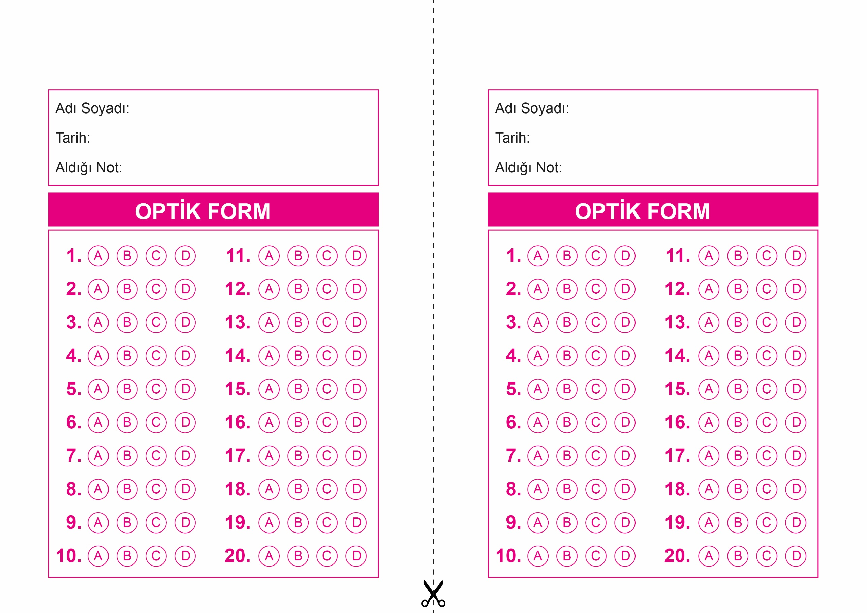

OPTİK FORMU FOTOKOPİ İLE (A4 KAĞIDI) ÇOĞALTTIKTAN SONRA BURADAN KESEBİLİRSİNİZ.

DİN KÜLTÜRÜ VE AHLAK BİLGİSİ

4. Sınıf 2.Dönem 1. Yazılı / Sınav Soruları

DİN KÜLTÜRÜ VE AHLAK BİLGİSİ

4. Sınıf 2.Dönem 1. Yazılı / Sınav Soruları

|  |
| --- |
| Başarılar Dilerim ☺ |
| Din Kültürü ve Ahlak Bilgisi Öğretmeni |
| …………………………………………. |

DİN KÜLTÜRÜ VE AHLAK BİLGİSİ

6. Sınıf 2.Dönem 1. Yazılı / Sınav Soruları



**4. SINIF SINAV VE CEVAP ANAHTARI İÇİN TIKLAYINIZ**

